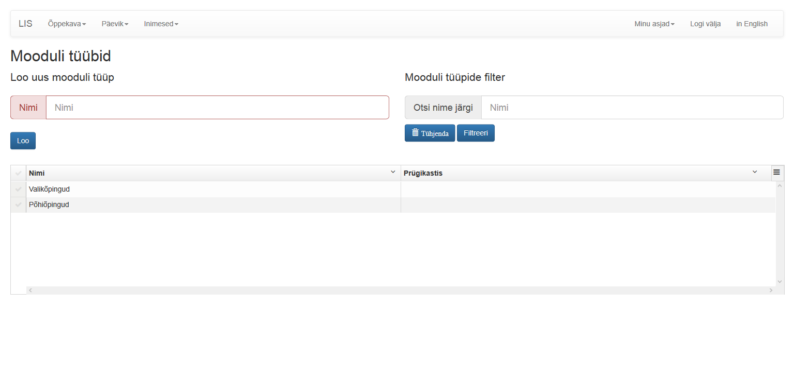

Loo uus moodul tüüp :

Loob uue mooduli tüübi, mis koosneb nimest. Väli on kohustuslik. Kui väli on täidetud, tuleb klõpsata nupule "Loo". Pärast edukat mooduli tüübi loomist ilmub vormi uus rida vastloodud andmetega.

Mooduli tüüpide filter:

Vormis toodud mooduli tüüpe on võimalik nime abil filtreerida. Filtreerimiseks tuleb otsingulahtrisse kirjutada soovitud väärtus ning klõpsata nupule "Filtreeri". Klõpsates nupule "Tühjenda", tühjeneb otsingulahtri sisu ning vormis on taas nähtavad kõik mooduli tüübid.

Kustuta mooduli tüüp:

Kustutamiseks tuleb vormis „Prügikasti” lahtri sisuks panna „1”. Pärast veebilehe värskendamist on valitud mooduli tüüp kasutaja jaoks kustutatud. Kui kasutaja on ekslikult lisanud lahtri sisuks „1”, tuleb enne värskendamist anda sellele väärtuseks „0”. Antud juhul jääb mooduli tüüp alles.